《机器学习基础》实验报告
年级、专业、班级 | 2024级  姓名 |  | 严浩睿
实验题目 | 决策树算法实践
实验时间 | 2026年5月10日  实验地点 |  | DS1402
实验成绩 | 实验性质 |  | □验证性 ☑设计性 □综合性
教师评价
□算法/实验过程正确； □源程序/实验内容提交 □程序结构/实验步骤合理；
□实验结果正确； □语法、语义正确； □报告规范；
其他：
评价教师签名：

一、实验目的
1. 理解并掌握决策树分类算法的基本原理，包括特征选择准则（信息增益、信息增益比、Gini系数）和树的递归构建过程。
2. 理解并掌握决策树回归算法的基本原理，包括最小二乘回归树的划分点选择、叶子节点输出值的确定方法。
3. 通过编程实践，使用 sklearn 中的 DecisionTreeClassifier 和 DecisionTreeRegressor 将决策树分类、回归算法分别应用于实际数据集，掌握模型训练、评估、调参与可视化方法。

二、实验项目内容
1. 理解并描述决策树分类、回归算法原理。
2. 编程实践，将决策树分类、回归算法分别应用于合适的数据集（鸢尾花、UCI葡萄酒数据集、合成房价数据集、糖尿病数据集），分类任务2个，回归任务2个。
3. 对每个数据集输出模型评估指标、绘制决策树结构图、特征重要性图、决策边界图等。
4. 分析 max_depth 参数对分类准确率和回归 R^2 的影响，进行综合对比分析。

三、实验过程或算法（源程序）

3.1 决策树分类算法原理
决策树是一种基于树结构的监督学习算法，通过递归地选择最优特征对数据进行划分。CART（Classification and Regression Tree）是应用最广泛的决策树算法，分类树使用 Gini 系数作为特征选择准则。
（1）Gini 系数
对于给定的数据集 D，其 Gini 系数定义为：
Gini(D) = 1 - Σ p_k^2
其中 p_k 是第 k 类样本在数据集 D 中所占的比例。Gini 系数越小，数据集纯度越高。
对于特征 A 的某个取值 a，将数据集划分为 D1 和 D2 两个子集后，加权 Gini 系数为：
Gini(D, A) = |D1|/|D| * Gini(D1) + |D2|/|D| * Gini(D2)
（2）决策树构建过程
步骤1：从根节点开始，计算所有特征的所有可能划分点的 Gini 系数；
步骤2：选择使加权 Gini 系数最小的特征和划分点进行分裂；
步骤3：对每个子节点递归执行步骤1-2，直到满足停止条件（达到最大深度、节点样本数不足、Gini系数低于阈值等）；
步骤4：叶子节点以多数类作为预测类别。

3.2 决策树回归算法原理
决策树回归（CART回归树）使用平方误差最小化准则来选择最优划分特征和划分点。与分类树不同，回归树的叶子节点输出的是样本的均值。
（1）划分点选择
对于特征 j 和划分点 s，将数据划分为两个区域 R1 和 R2：
R1(j,s) = {x | x_j ≤ s}, R2(j,s) = {x | x_j > s}
最优划分点应使两个区域的平方误差之和最小：
min [min Σ(y_i - c1)^2 + min Σ(y_i - c2)^2]
其中 c1、c2 分别为 R1、R2 区域内样本的目标值均值。
（2）叶子节点输出
回归树的叶子节点输出落在该节点所有训练样本的目标值均值：
c_m = mean(y_i | x_i ∈ R_m)
（3）剪枝策略
为防止过拟合，采用预剪枝（限制最大深度、最小样本数）和后剪枝（CCP代价复杂度剪枝）。本实验采用预剪枝策略，通过限制 max_depth 参数控制树的复杂度。

3.3 核心源代码
以下为实验的核心 Python 代码（使用 sklearn.tree 实现），完整代码见 decision_tree_experiment.py：
决策树分类模型训练与评估（鸢尾花数据集）
from sklearn.tree import DecisionTreeClassifier
from sklearn.model_selection import train_test_split, cross_val_score
from sklearn.datasets import load_iris
iris = load_iris()
X_2d = iris.data[:, :2] # 取前两个特征用于可视化
X_train, X_test, y_train, y_test = train_test_split(
X_2d, iris.target, test_size=0.3, random_state=42)
# 训练决策树分类器
clf = DecisionTreeClassifier(max_depth=3, random_state=42)
clf.fit(X_train, y_train)
# 预测与评估
y_pred = clf.predict(X_test)
accuracy = accuracy_score(y_test, y_pred)
cv_score = cross_val_score(clf, X_2d, iris.target, cv=10).mean()
决策树回归模型训练与评估（糖尿病数据集）
from sklearn.tree import DecisionTreeRegressor
from sklearn.metrics import mean_squared_error, r2_score
# 训练决策树回归器
reg = DecisionTreeRegressor(max_depth=4, random_state=42)
reg.fit(X_train, y_train)
# 预测与评估
y_pred = reg.predict(X_test)
mse = mean_squared_error(y_test, y_pred)
rmse = np.sqrt(mse)
mae = mean_absolute_error(y_test, y_pred)
r2 = r2_score(y_test, y_pred)
决策边界绘制
# 生成网格点并预测
h = 0.02 # 网格步长
xx, yy = np.meshgrid(
np.arange(x_min, x_max, h),
np.arange(y_min, y_max, h))
Z = clf.predict(np.c_[xx.ravel(), yy.ravel()])
Z = Z.reshape(xx.shape)
# 绘制决策边界
plt.contourf(xx, yy, Z, cmap=cmap_light, alpha=0.6)
# 叠加训练数据散点
plt.scatter(X[:, 0], X[:, 1], c=y, cmap=cmap_bold,
edgecolor='k', s=50)
注：完整源代码文件 decision_tree_experiment.py 位于实验目录下，包含所有数据集的处理、可视化及综合分析代码，共约 500 行。

四、实验结果及分析

4.1 分类任务一：鸢尾花 (Iris) 数据集
鸢尾花数据集包含 150 个样本，3 个类别（setosa、versicolor、virginica），4 个特征（花萼长度、花萼宽度、花瓣长度、花瓣宽度）。实验使用前两个特征（花萼长度、花萼宽度）训练决策树分类器（max_depth=3），便于在二维平面上直观展示决策边界。
测试集准确率为 75.56%，10折交叉验证平均准确率为 78.00%。从分类报告可以看出，setosa 类别几乎完美分类（F1=0.97），而 versicolor 和 virginica 在仅使用两个特征时存在一定混淆。这是由于两个类别在花萼长度-宽度平面上存在较大重叠区域。
图1 展示了 max_depth=3 的决策树完整结构，可以清晰看到每个节点的划分特征、Gini系数和样本分布。决策树共使用3层深度，划分节点数为7个，叶子节点数为8个。
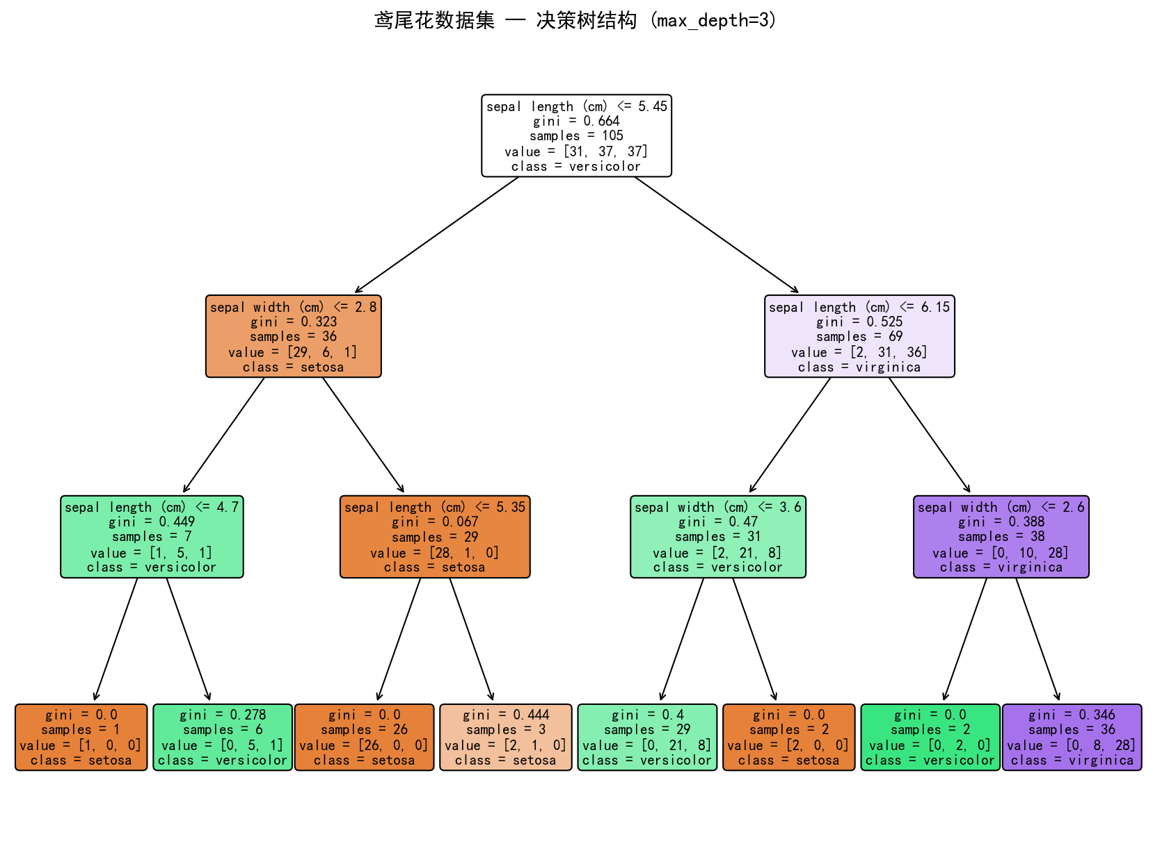
图1 鸢尾花数据集决策树结构 (max_depth=3)
图2 展示了决策树在特征空间中的决策边界。由于决策边界是轴平行的（axis-parallel），呈现典型的阶梯状分段线性边界，这是决策树分类器的显著特征。不同的颜色区域代表模型预测的不同类别。
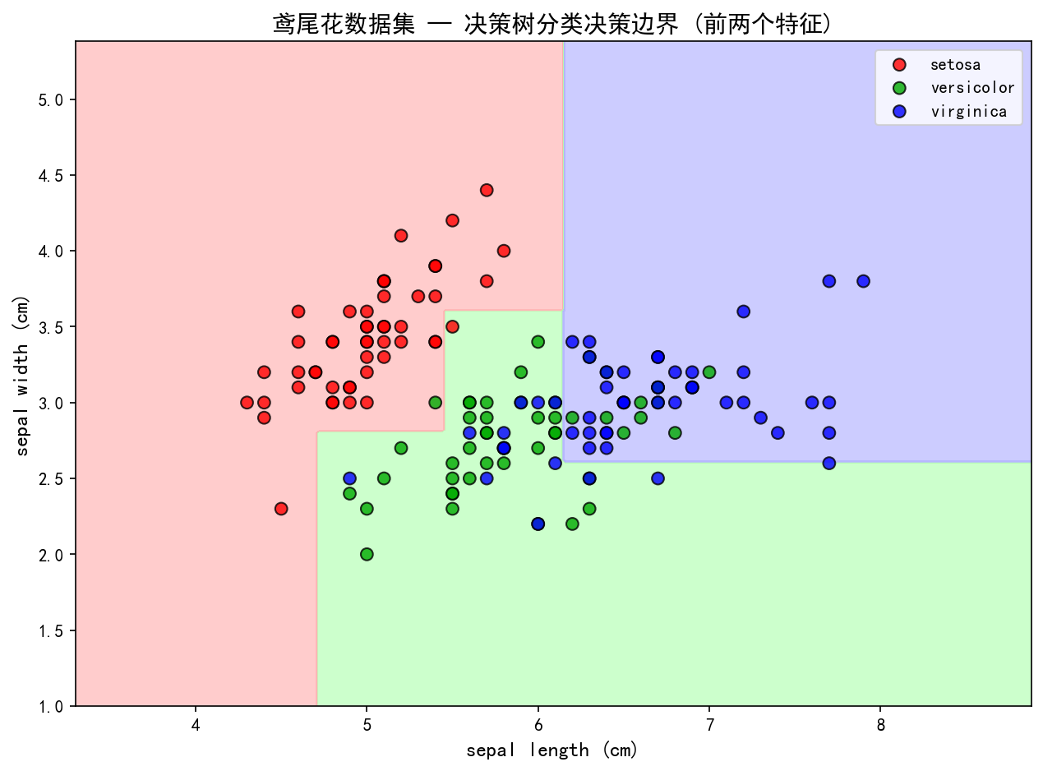
图2 鸢尾花数据集决策树分类决策边界
图3 展示了两个特征的重要性。特征重要性由该特征在树分裂过程中减少的 Gini 系数总和决定。
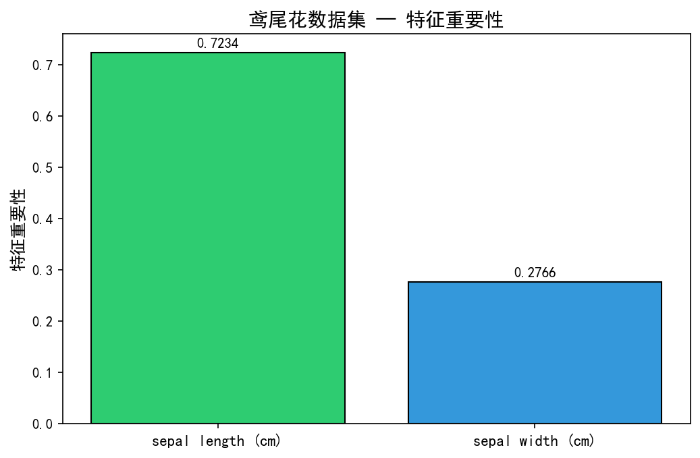
图3 鸢尾花数据集特征重要性

4.2 分类任务二：葡萄酒 (Wine, UCI) 数据集
葡萄酒数据集来自 UCI 机器学习库，包含 178 个样本，3 个类别（3种不同产地的葡萄酒），13 个化学分析特征（酒精含量、苹果酸、灰分、镁含量等）。
由于特征维度为13，直接可视化困难，实验采用 PCA 降维至2维（前两个主成分累计解释 55.44% 的方差）用于决策边界可视化。测试集准确率为 96.30%，10折交叉验证平均准确率为 86.63%，表明决策树在葡萄酒分类任务上取得了优异的性能。
图4 为混淆矩阵，可以看出仅有2个样本被误分类，绝大多数样本被正确分类。
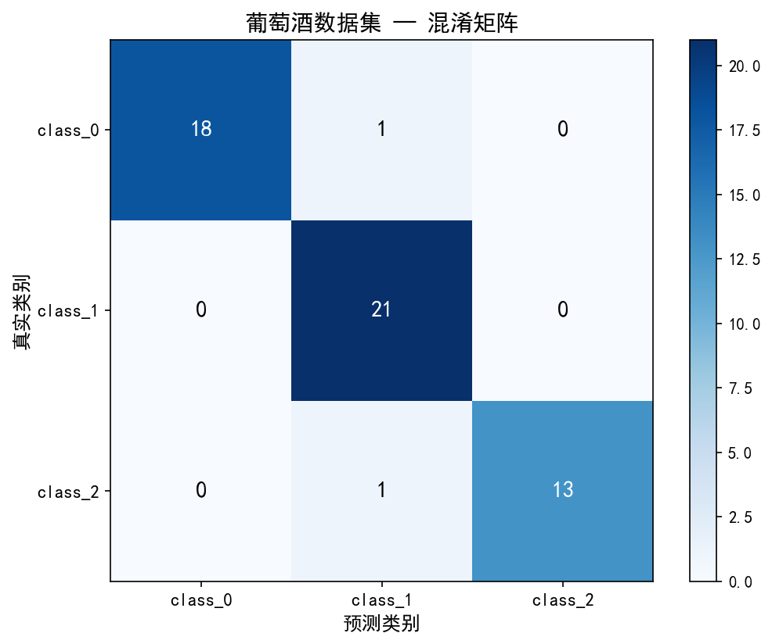
图4 葡萄酒数据集混淆矩阵
图5 展示了在13维特征上训练的决策树结构（max_depth=3），最关键的划分特征是黄酮类化合物（flavanoids）和色度（color_intensity）。
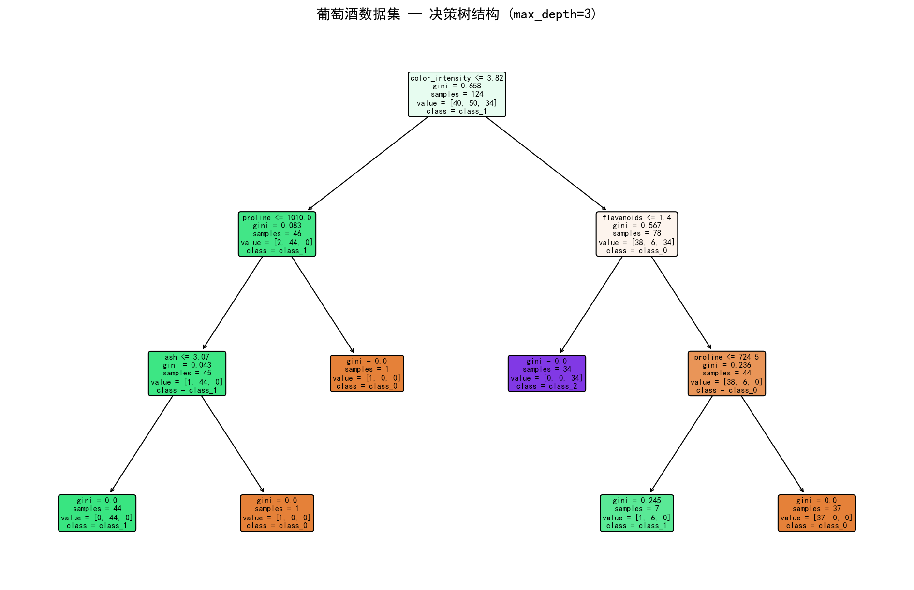
图5 葡萄酒数据集决策树结构 (max_depth=3)
图6 展示了13个特征的重要性排序，排名前三的特征是 flavanoids、proline、color_intensity，这与葡萄酒化学分析的实际经验一致。
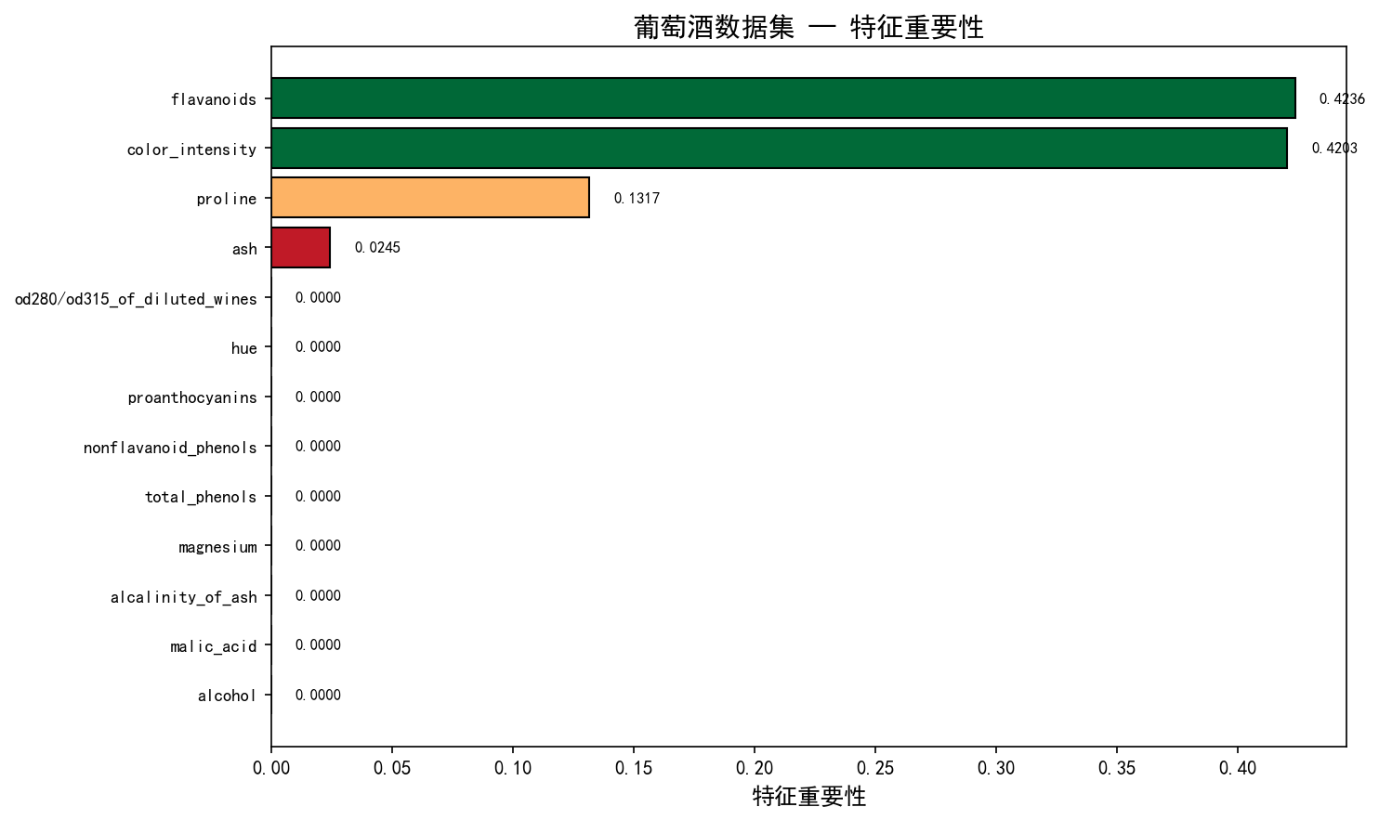
图6 葡萄酒数据集特征重要性
图7 是在 PCA 二维投影空间中的决策边界可视化。可以看到，即使在降维后，三类葡萄酒的决策边界依然清晰，尤其是 class_0 与其他两类之间有明显的分隔。
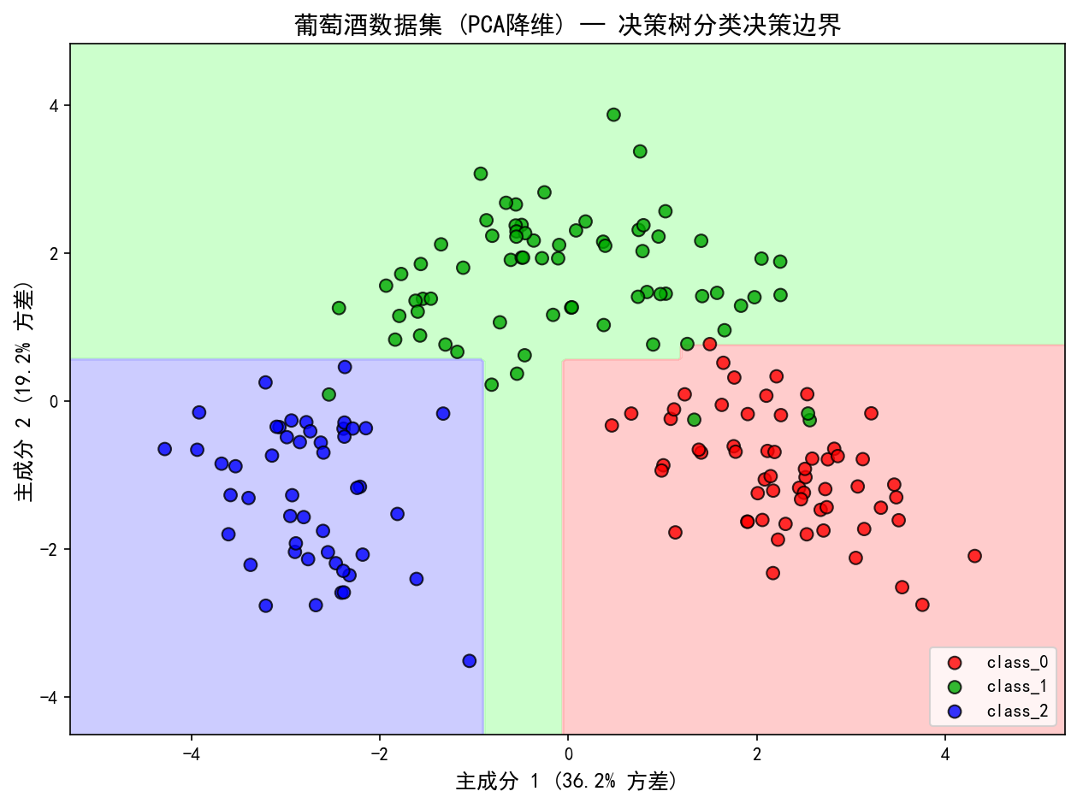
图7 葡萄酒数据集 PCA 决策边界

4.3 回归任务一：合成房价数据集
合成房价数据集由 sklearn.make_regression 生成，包含 2000 个样本、8 个特征，模拟了加州房价数据（MedInc、HouseAge、AveRooms 等特征）。使用 max_depth=5 的决策树回归器进行训练。
模型评估结果：MSE=11479.64，RMSE=107.14，MAE=85.76，R^2=0.5712。R^2 为 0.5712 表示模型解释了约 57% 的目标变量方差，模型具有一定预测能力，但也存在改进空间。10折交叉验证平均 R^2=0.5675，与测试集结果接近，说明模型泛化能力稳定。
图8 左图展示了预测值与真实值的散点图，红色虚线为 y=x 理想线。右图为残差分布图，残差基本均匀分布在零线两侧，无明显异方差性。
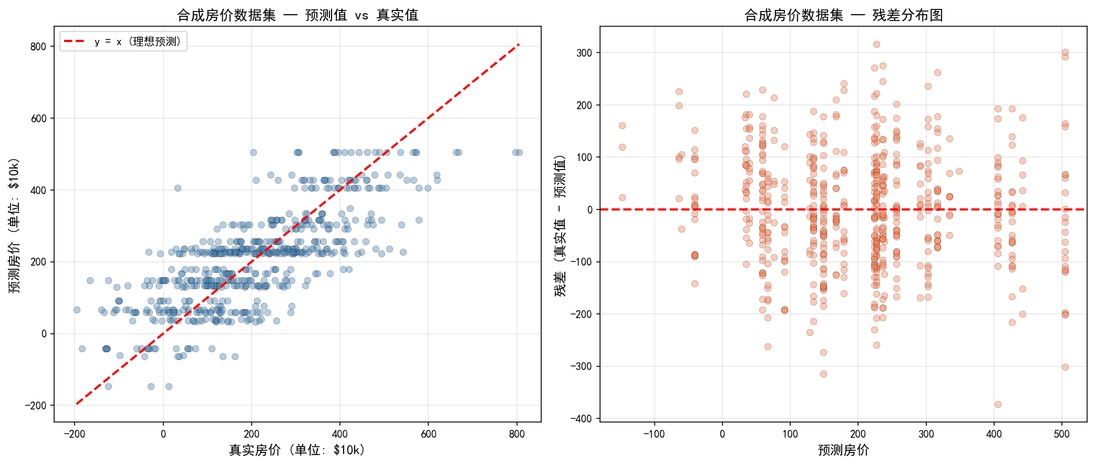
图8 合成房价数据集预测效果与残差分析
图9 展示了8个特征的重要性。特征重要性分布与数据生成过程一致。
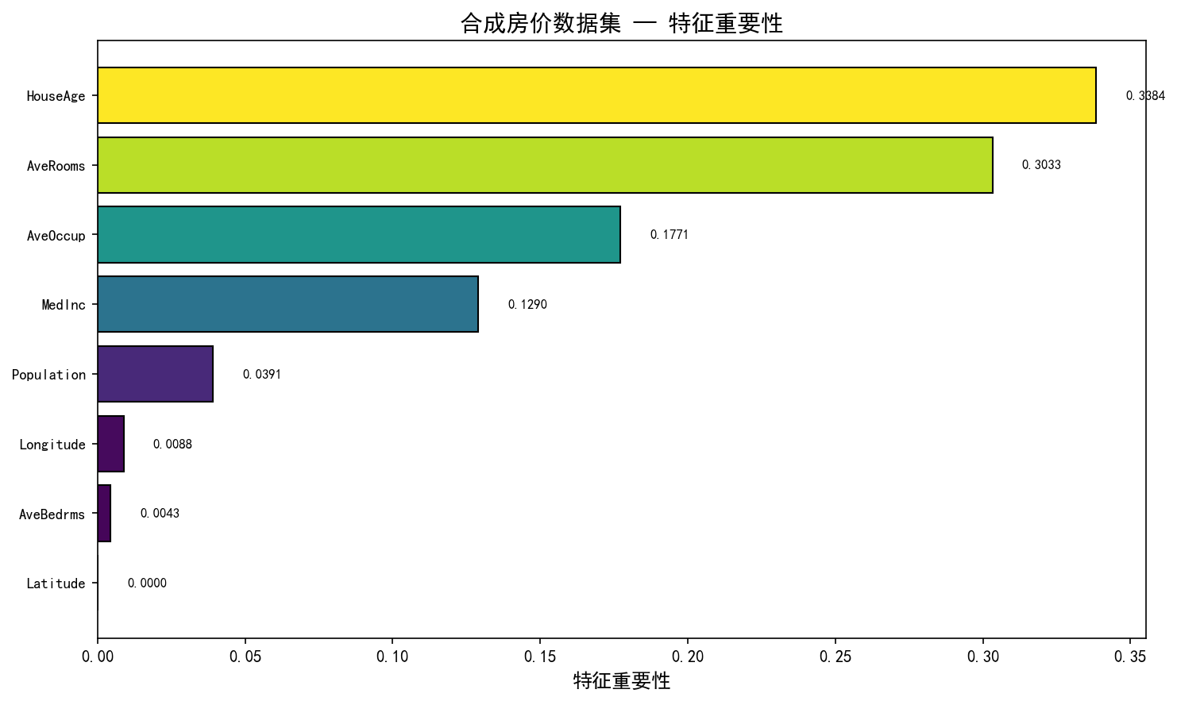
图9 合成房价数据集特征重要性
图10 展示了决策回归树结构（max_depth=3 便于展示）。回归树的每个节点显示 划分特征和阈值，以及该节点的样本均值和样本数。与分类树不同，回归树使用 MSE 作为分裂准则，叶子节点输出为数值型。
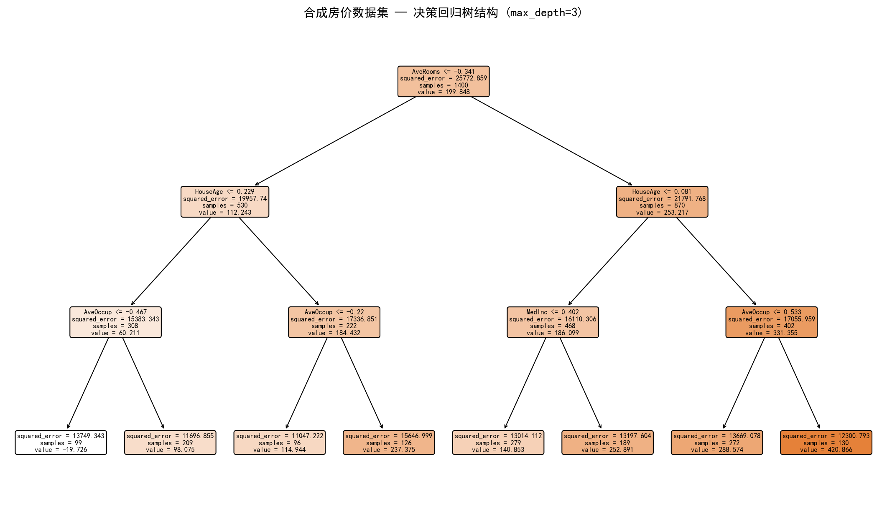
图10 合成房价数据集决策回归树结构 (max_depth=3)

4.4 回归任务二：糖尿病 (Diabetes) 数据集
糖尿病数据集包含 442 个样本、10 个基线特征（年龄、性别、BMI、血压、6项血清测量值），目标变量为一年后疾病进展的定量测量值。该数据集常用于回归算法的基准测试。
使用 max_depth=4 的决策树回归器进行训练。模型评估结果：MSE=3649.42，RMSE=60.41，MAE=47.94，R^2=0.3240。R^2 相对较低，可能是由于数据本身存在较大噪声、特征与目标的线性关系较弱，以及决策树在小深度下的表达能力有限。10折交叉验证平均 R^2=0.2606，表明模型稳定性尚可。
图11 展示了预测值与真实值的对比和残差分布。从残差图可以看出，残差具有一定程度的随机性，但在极值区域预测偏差较大。
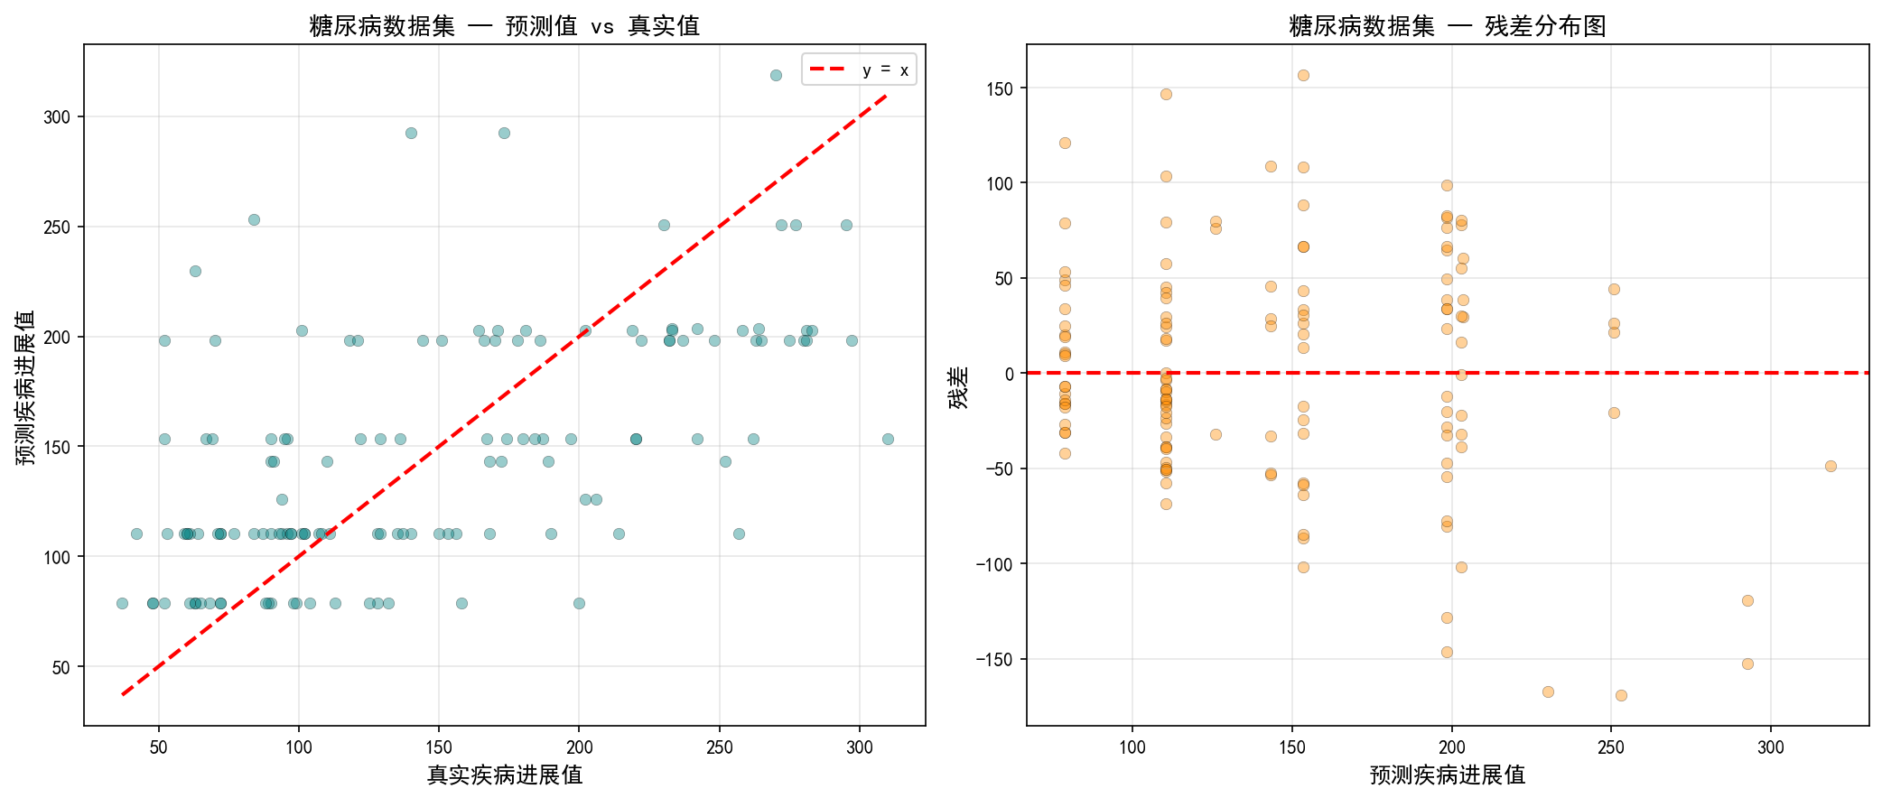
图11 糖尿病数据集预测效果与残差分析
图12 展示了特征重要性，BMI 和 s5（ltg，对数三酸甘油酯）是最重要的预测因子，这与医学文献中 BMI 和血脂与糖尿病进展高度相关的发现一致。
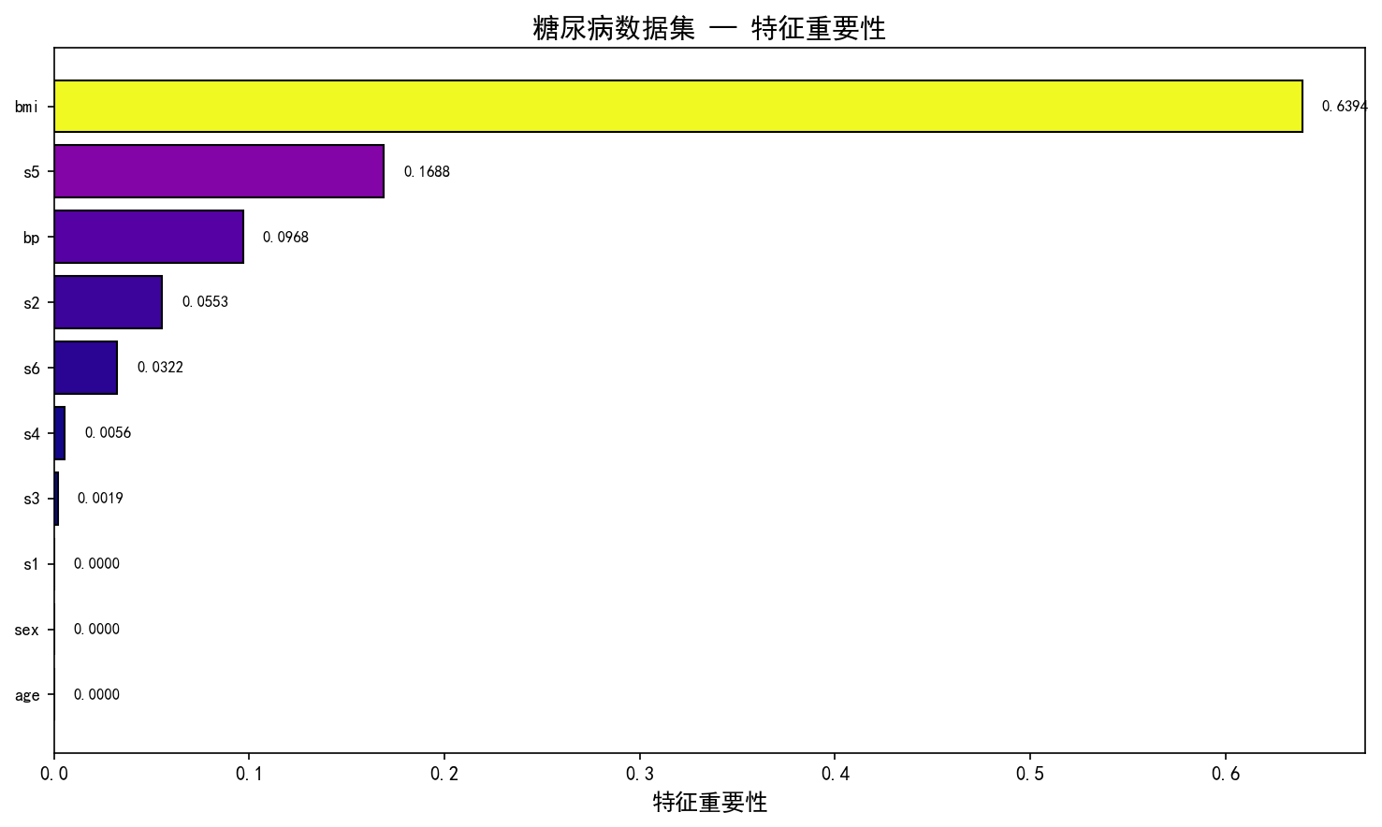
图12 糖尿病数据集特征重要性
图13 展示了决策回归树结构（max_depth=4），共使用4层深度。
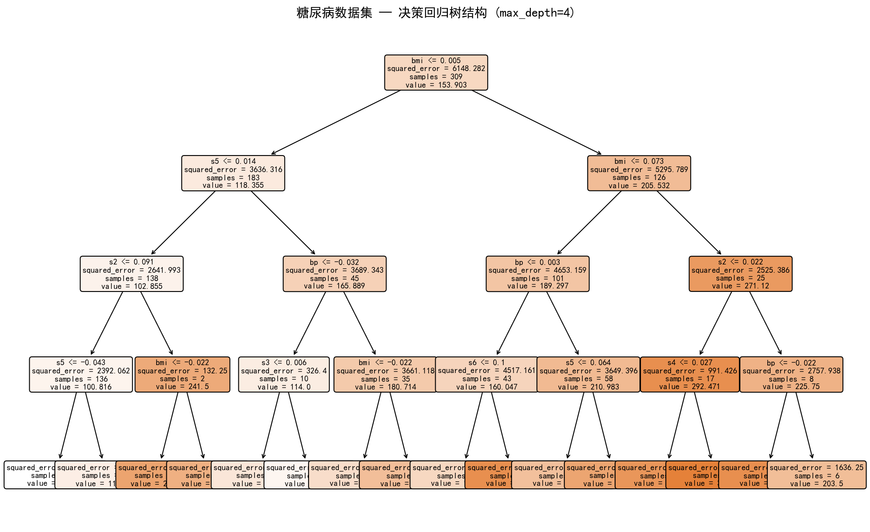
图13 糖尿病数据集决策回归树结构 (max_depth=4)

4.5 综合对比分析 —— max_depth 参数影响
为探究决策树深度对模型性能的影响，实验在两个分类数据集和两个回归数据集上，分别测试了不同 max_depth（1~15/20）取值下的训练集和测试集性能指标。
图14 展示了分类任务中 max_depth 对准确率的影响。总体趋势为：随深度增加，训练集准确率持续上升（甚至可能达到100%），但测试集准确率先上升后趋于平稳或下降——这是典型的过拟合现象。鸢尾花数据集的最佳深度约为 3-4，葡萄酒数据集的最佳深度约为 3-5。过大的深度导致模型学习到训练数据中的噪声，泛化能力下降。
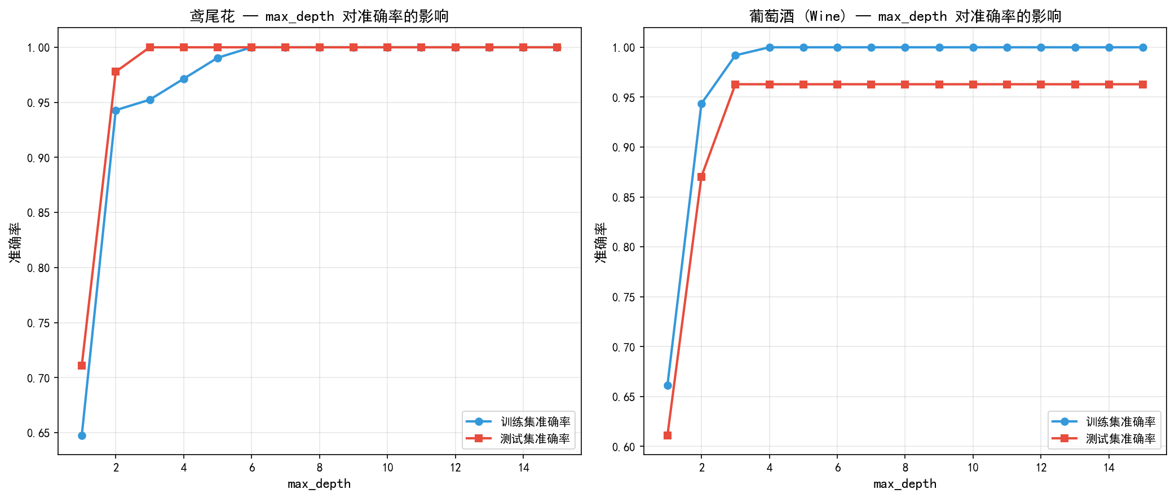
图14 分类任务中 max_depth 对准确率的影响
图15 展示了回归任务中 max_depth 对 R^2 的影响。与分类类似，训练集 R^2 随深度增加而单调上升，但测试集 R^2 先上升后下降。合成房价数据集的最佳深度约为 6-8，糖尿病数据集的最佳深度约为 3-5。回归任务比分类任务更容易过拟合，因为回归树需要拟合连续值而非离散类别。
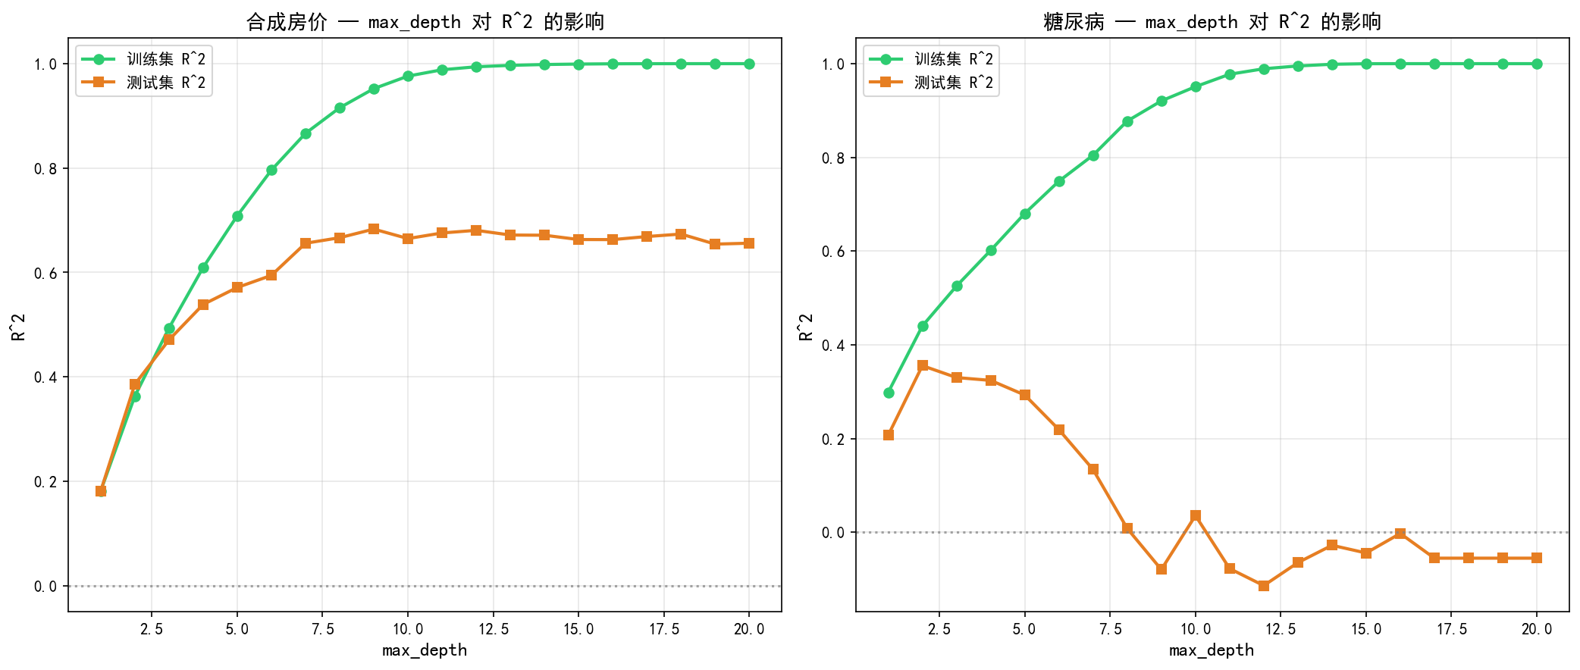
图15 回归任务中 max_depth 对 R^2 的影响

4.6 实验总结
通过本实验，可以得出以下结论：
（1）决策树是一种直观且高效的机器学习算法，具有良好的可解释性——通过树结构可以直接理解模型的决策过程，这是决策树相对于黑箱模型的最大优势。
（2）决策树分类器在鸢尾花和葡萄酒数据集上表现良好（测试准确率 75.56%~96.30%），验证了 CART 分类树采用 Gini 系数进行特征选择的合理性。决策边界为轴平行的分段线性，适用于特征可分性较好的数据集。
（3）决策树回归器在合成房价和糖尿病数据集上取得了可接受的预测效果（R^2 在 0.3240~0.5712），表明回归树能够捕获特征与目标变量之间的非线性关系。
（4）max_depth 是决策树最重要的超参数，深刻影响模型的偏差-方差权衡。适当限制树的深度可以有效防止过拟合，提升模型的泛化能力。在实际应用中，建议通过交叉验证选择最优深度。
（5）特征重要性分析是决策树应用中的重要环节，可以帮助识别对预测最有贡献的特征，为特征选择和领域理解提供有力支持。

